|  | ***MAN 110 - LABORATÓRIO DE CÁLCULO NUMÉRICO***  ***ATIVIDADE DE ZEROS DE FUNÇÕES***  ***Nome: BRUNO GOTTSFRITZ SILVA***  ***N. Matr.: 11.218.335-5*** |
| --- | --- |

**EXERCÍCIO:**

A equação de Kepler, usada para determinar órbitas de satélites, é dada por:



Sendo E = 0,2 e M = 0,5, pede-se:

1. Um intervalo que contenha a raiz da equação de Kepler, usando o método gráfico.

Sugestão: use o seguinte intervalo para x: [ -1 , 5 ] e para y: [ -2 , 2]

**Resposta: o intervalo que contém uma raíz é**: entre 0.5 e 1 -- ]0.5, 1[

**Comandos do MatLab:**

x =-1:0.1:5; %% cria vetor x de -1 a 5 indo de 0.1

y1 = x - 0.5; %% primeira função para um dos lados da igualdade

y2 = 0.2 * sin(x); %% segunda função para o outro lado da igualdade

plot(x, y1, 'r', x, y2, 'b') %% plotar y1 com vermelhor e y2 com azul

axis([-1 5 -2 2]); %% define o plano cartesiano -1<=x<=5 e -2<=y<=2

xlabel('eixo x')

ylabel('eixo y')

grid

**Cole aqui o gráfico** (Alt + PrtScn para copiar o gráfico e Ctrl+v para colar o gráfico**)**

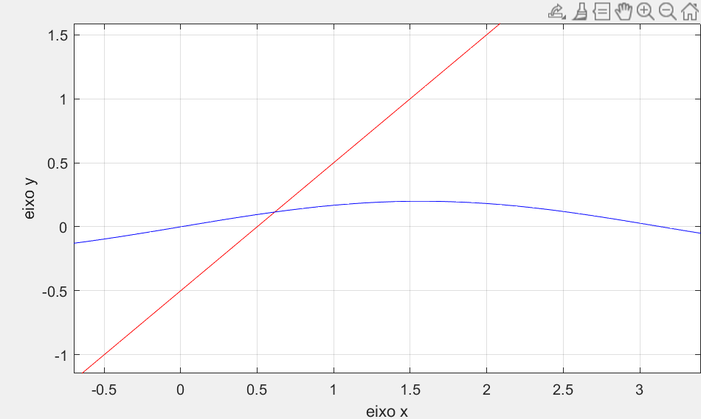

1. Separe as raízes usando o Teorema de Bolzano, considerando o intervalo [-1 , 5] para x. Verifique se está compatível com o método gráfico.

**Comandos do MatLab:**

disp('Separação das raízes utilizando o teorema de Bolzano')

syms x;

f = (0.2*sin(x)) - x + 0.5; %% função f

m = -1:1:5; %% vetor m

fm = (subs(f,m)); %% determina as imagens de m na função f

i = eval(fm);

T = [m; i] %% exibe uma tabela com os valores de m e f(m)

**Resultados do Command Window:**

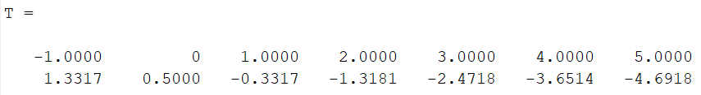

1. Uma aproximação para a raiz pelo Método de Newton-Raphson, com três casas decimais de precisão.

Sugestão: faça um controle de repetição do tipo *for* com 5 repetições

**Resposta: a raíz por Newton-Raphson é:** 0.615

**Comandos do MatLab:**

syms x;

f = (0.2*sin(x)) - x + 0.5;;

df = diff(f); % a derivada de f é a função df

%valor escolhido próximo da raiz

x(1) =0.5; %% se trocar o valor para outro proximo de outra raiz, chegamos em outra raiz

for i = 1:5 % para i de 1 até 5 com passo 1 (o passo é assumido 1, pois não foi informado)

x(i+1) = x(i) -( subs(f,x(i)) / subs(df,x(i)) ); % fórmula iterativa de Newton-Raphson

end

disp('valor encontrado =')

eval(x(i)) % exibe cada valor de x pela fórmula iterativa de N-R

**Resultados do Command Window:**

